**Universidad de San Carlos de Guatemala**

**Facultad de Ingeniería**

**Escuela de Ciencias**

**Área de Química General**

**Laboratorio de Química General 1**

**Práctica __**

**Título De La Práctica**

Nombre:

Instructor:

Fecha de realización:

Registro Académico:

Sección de laboratorio:

Fecha de Entrega:

Resumen

Aquí empieza el resumen del reporte. No debe ser mayor de ¾ de página. La redacción de esta sección debe hacerse en tono impersonal, en pretérito indefinido. Evitar conjugación de verbos en primera persona ya sea singular o plural. “Se hizo, se midió, se obtuvo, se trabajó… etc.

Se deben contestar las preguntas: ¿Qué se hizo? Este es solo un ejemplo de cómo se verá el cuerpo del resumen. Este es solo un ejemplo de cómo se verá el cuerpo del resumen.

¿Por qué se hizo? Este es solo un ejemplo de cómo se verá el cuerpo del resumen. Este es solo un ejemplo de cómo se verá el cuerpo del resumen. Este es solo un ejemplo de cómo se verá el cuerpo del resumen.

¿Cómo se hizo? Este es solo un ejemplo de cómo se verá el cuerpo del resumen.Este es solo un ejemplo de cómo se verá el cuerpo del resumen.

¿A qué se llegó? Este es solo un ejemplo de cómo se verá el cuerpo del resumen. Este es solo un ejemplo de cómo se verá el cuerpo.

¿Bajo qué condiciones? Este es solo un ejemplo de cómo se verá el cuerpo del resumen. Este es solo un ejemplo de cómo se verá el cuerpo del resumen.

Resultados

En esta sección se colocan los resultados que pide su reporte. Esta parte no lleva ninguna redacción, todo se presenta en tablas, figuras, etc. Es importante saber que todo lo que está a continuación deberá cambiarse.

1. Cada párrafo debe ir separado por un espacio de por medio.

Selección de estilos

Los estilos son una herramienta importante que se utilizó para facilitar el uso de la plantilla. A continuación, se presenta una figura para poder habilitar los estilos.

1. Activar estilos

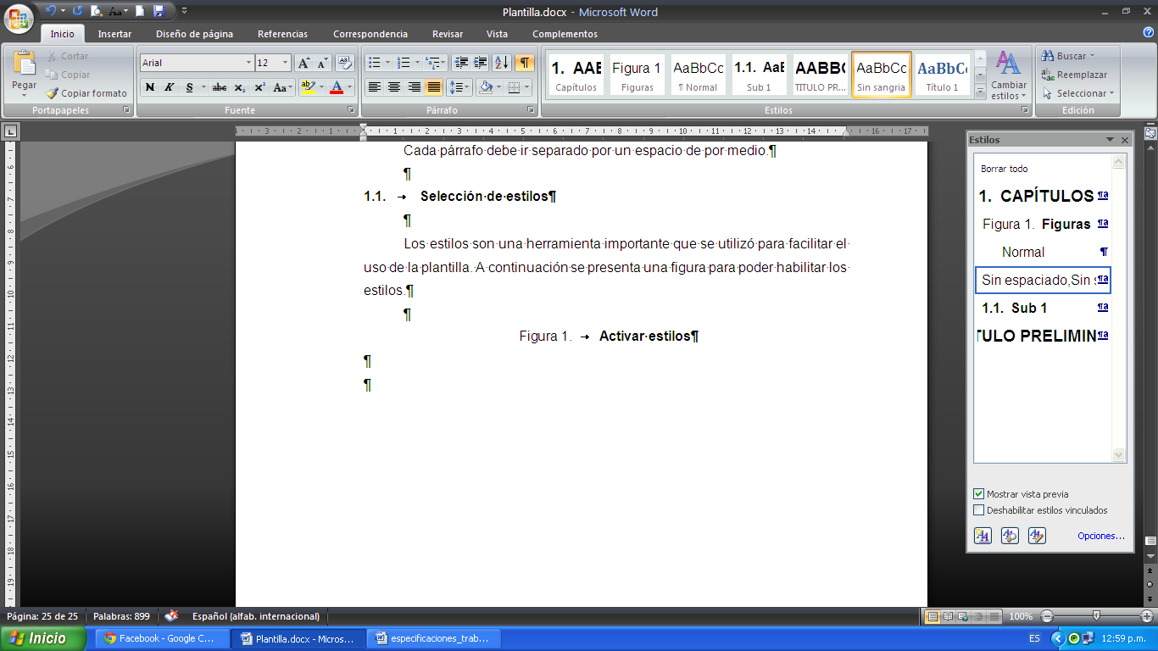

**Click**

Fuente: elaboración propia, año.

Interactuando con estilos

Luego de hacer click aparecerá un cuadro en la parte derecha de su pantalla como se demuestra a continuación.

1. Cuadro de estilos

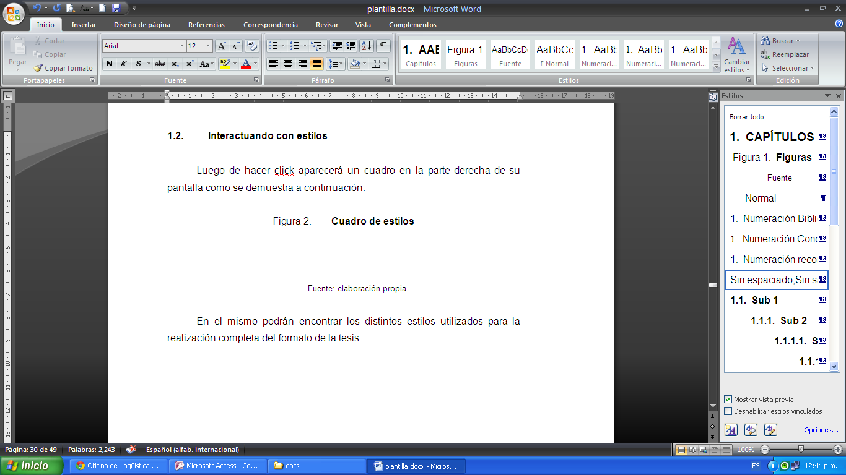

Fuente: elaboración propia.

En el mismo podrán encontrar los distintos estilos utilizados para la realización completa del formato de la tesis.

1. Utilizando los estilos

En el cuadro derecho se presentan los estilos correspondientes y basta con seleccionar el párrafo a aplicar estilo y hacerle click al estilo correspondiente.

PARA UNA GRÁFICA

1. Comportamiento del interés de un estudiante en función del tiempo

|  |  |  |  |  |
| --- | --- | --- | --- | --- |
| Color | Descripción | Modelo | R2 | Rango |
|  | Ajuste lineal de ide(t) | Ide(t)=-0.25t+17.5 | 0.9766 | 10 – 50 s |
|  | Comportamiento real de ide(t) | n/a | n/a |

Fuente: Elaboración propia, 2018.

Interpretación de resultados

A continuación, Este es solo un ejemplo de cómo se verá el cuerpo de la interpretación de resultados. Este es solo un ejemplo de cómo se verá el cuerpo de la interpretación de resultados. Este es solo un ejemplo de cómo se verá el cuerpo de la interpretación de resultados.

Este es solo un ejemplo de cómo se verá el cuerpo de la interpretación de resultados. Este es solo un ejemplo de cómo se verá el cuerpo de la interpretación de resultados. Este es solo un ejemplo de cómo se verá el cuerpo de la interpretación de resultados.

Este es solo un ejemplo de cómo se verá el cuerpo de la interpretación de resultados. Este es solo un ejemplo de cómo se verá el cuerpo de la interpretación de resultados. Este es solo un ejemplo de cómo se verá el cuerpo de la interpretación de resultados. Este es solo un ejemplo de cómo se verá el cuerpo de la interpretación de resultados.

Este es solo un ejemplo de cómo se verá el cuerpo de la interpretación de resultados. Este es solo un ejemplo de cómo se verá el cuerpo de la interpretación de resultados.

Este es solo un ejemplo de cómo se verá el cuerpo de la interpretación de resultados. Este es solo un ejemplo de cómo se verá el cuerpo de la interpretación de resultados.

Este es solo un ejemplo de cómo se verá el cuerpo de la interpretación de resultados. Este es solo un ejemplo de cómo se verá el cuerpo de la interpretación de resultados. Este es solo un ejemplo de cómo se verá el cuerpo de la interpretación de resultados. Este es solo un ejemplo de cómo se verá el cuerpo de la interpretación de resultados. Este es solo un ejemplo de cómo se verá el cuerpo de la interpretación de resultados.

Este es solo un ejemplo de cómo se verá el cuerpo de la interpretación de resultados. Este es solo un ejemplo de cómo se verá el cuerpo de la interpretación de resultados.

Este es solo un ejemplo de cómo se verá el cuerpo de la interpretación de resultados.

conclusiones

1. En esta sección se colocan las conclusiones finales del reporte.
2. Debe haber un espacio entre conclusión y conclusión.
3. Para escribir cada conclusión basta con redactarla en formato normal y aplicarle el estilo “Numeración conclusiones”.

Procedimiento

Aquí deberá empezar el listado de pasos realizados en la experimentación

Es un algoritmo, o sea, una serie ordenada de pasos.

Recuerde que debe escribirlo en el pretérito indefinido.

Por ejemplo

Se **limpió** la cristalería antes de trabajar

Se **midió** un trozo de madera utilizando un vernier, etc.

Muestra de Cálculo

1. Determinación de la densidad del agua a temperatura ambiente utilizando una pipeta volumétrica de 10 ml para la medición de volumen y la balanza semi-analítica para la medición de masa. Para ello se utiliza la siguiente ecuación:

$$ρ=\frac{m}{V}$$

Ecuación 1

Donde,

$ρ:$ Densidad (g/ml)

*m:* Masa (g)

*V:* Volumen (ml)

Para ello se tiene los siguientes datos:

*m=9.00g*

*V=10 ml*

Sustituyendo en la ecuación 1

$$ρ=\frac{m}{V}$$

$$ρ=\frac{9.00 g}{10 ml}$$

$$ρ=0.9 g/ml$$

Los resultados obtenidos para el resto de repeticiones y temperaturas trabajadas, tanto para el agua como para una solución de etanol al 95% se encuentran en las tablas III y IV de la sección de datos calculados.

Análisis de error

Esta sección lleva el mismo formato que la muestra de cálculo.

1. Determinación de la media de la densidad del agua a temperatura ambiente utilizando una pipeta volumétrica de 10 ml para la medición de volumen y la balanza semi-analítica para la medición de masa. Para ello se utiliza la siguiente ecuación:

$$\overline{ρ}=\frac{\sum{ρ_{i}}}{N}$$

Ecuación 3.

Donde;

$\overline{ρ}$*:* Densidad media (g/ml)

$ρ_{i}$*:* Densidad del agua en cada repetición (g/ml)

*N:* Número de repeticiones

Para ello se tiene los siguientes datos:

$ρ_{1}$*=* 0.9 (g/ml)

$ρ_{2}$*=* 0.8 (g/ml)

$ρ_{3}$*=* 0.9 (g/ml)

*N=* 3

Sustituyendo en la ecuación 1

$$\overline{ρ}=\frac{\sum{ρ_{i}}}{N}$$

$$\overline{ρ}=\frac{0.9+0.8+0.9}{3}$$

$$\overline{ρ}=0.8 g/ml$$

Los resultados de la densidad media para el agua y el etanol se encuentran contenidos en la tabla ___ de la sección de datos calculados.

Datos Calculados

1. Masa de 50 mL de agua obtenida con balanza semi-analítica utilizando una bureta de 50 mL

|  |  |  |  |
| --- | --- | --- | --- |
| Repetición | Tara del beaker de 100 mL (g) | Masa total del instrumento y agua (g) | Masa de agua (g) |
| 1 |  |  |  |
| 2 |  |  |  |
| 3 |  |  |  |

Fuente: Elaboración propia, 2018.

1. Densidad….

|  |  |  |  |
| --- | --- | --- | --- |
| Repeticion | Masa, m (g) | Volumen, V (mL) | Densidad, $ρ$ (mL) |
| 1 |  |  |  |
| 2 |  |  |  |
| 3 |  |  |  |

Fuente: Elaboración propia, 2018.

1. Error por precisión

|  |  |  |  |
| --- | --- | --- | --- |
| Procedimiento | Valor medio | Desviación Estándar | Coeficiente de variación |
| Nombre del procedimiento |  |  |  |
| Nombre del procedimiento |  |  |  |
| Nombre del procedimiento |  |  |  |

Fuente: Elaboración propia, 2017.

bibliografía

1. Este formato de numeración es muy distinto al convencional dado que posee sangría francesa (la sangría francesa consiste en una separación de 1 centímetro a la derecha a partir del segundo renglón de cada párrafo. Lo verde es la sangría francesa).
2. Las especificaciones generales son idénticas a las secciones anteriores, así que tendrá que basarse en ellas.
3. Para una detallada explicación de cómo realizar la bibliografía visitar la página de lingüística (http://linguistica.ingenieria-usac.edu.gt/ ) y buscar el enlace a la norma ISO 690